报表超过4M无法导出问题修改  
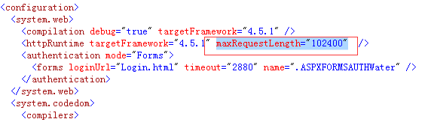在web.config 文件中的httpRuntime标签中添加maxRequestLength="102400"   
替换到服务器需要将程序内bin文件夹中的dll文件也替换掉  
